Bestätigung der Gastmannschaft zur Einhaltung der 3-G-Regel

Ich_______________________________________________________________________________
Name des Trainers/Betreuers

der Mannschaft des:_________________________________________________________________
Name des Vereins und der Mannschaft

bestätige hiermit, dass alle Spieler, Trainer und Betreuer am:________________________________
Datum des Pflicht- oder Freundschaftsspieles

auf der Sportanlage des FC Preussen Hameln 07 e.V, Tönebönweg 4, 31789 Hameln
zur Nutzung der Duschen und Kabinen die 3-G-Regel aller Spieler, Trainer und Betreuer einhalten werden.
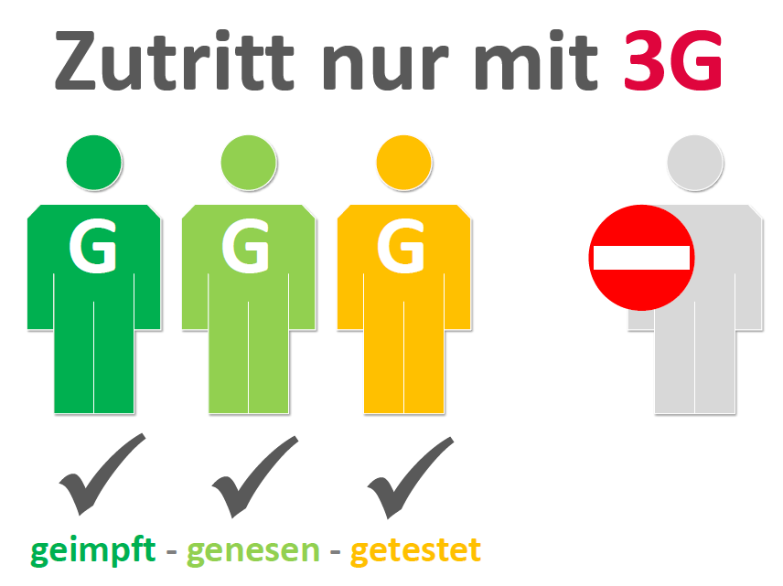

Spieler, Trainer oder Betreuer etc. die
NICHT geimpft, NICHT genesen oder NICHT getestet sind
werden die Duschen und Kabinen des FC Preussen Hameln 07 e.V. nicht betreten.

_________________________________________________________________________________
Ort, Datum Unterschrift des o.g. Verantwortlichen

